RESUMEN EJECUTIVO DE COSTOS

INNOVATIVE SOLUTIONS TECNOLÓGICA, C.A.
Concepto | Valor (USD)
Solución Windows (Promedio Real) | 1125
Solución Innovative (Integración Incluida) | 300
Ahorro Directo por Equipo | 825

Comparativa Estratégica Integral
Visor de Precios Inteligente vs Kiosko Windows / Android

Documento ejecutivo para integradores y cadenas retail. Incluye análisis técnico, financiero, operativo y estratégico.

1. Mockups de Solución
Visor Innovative:
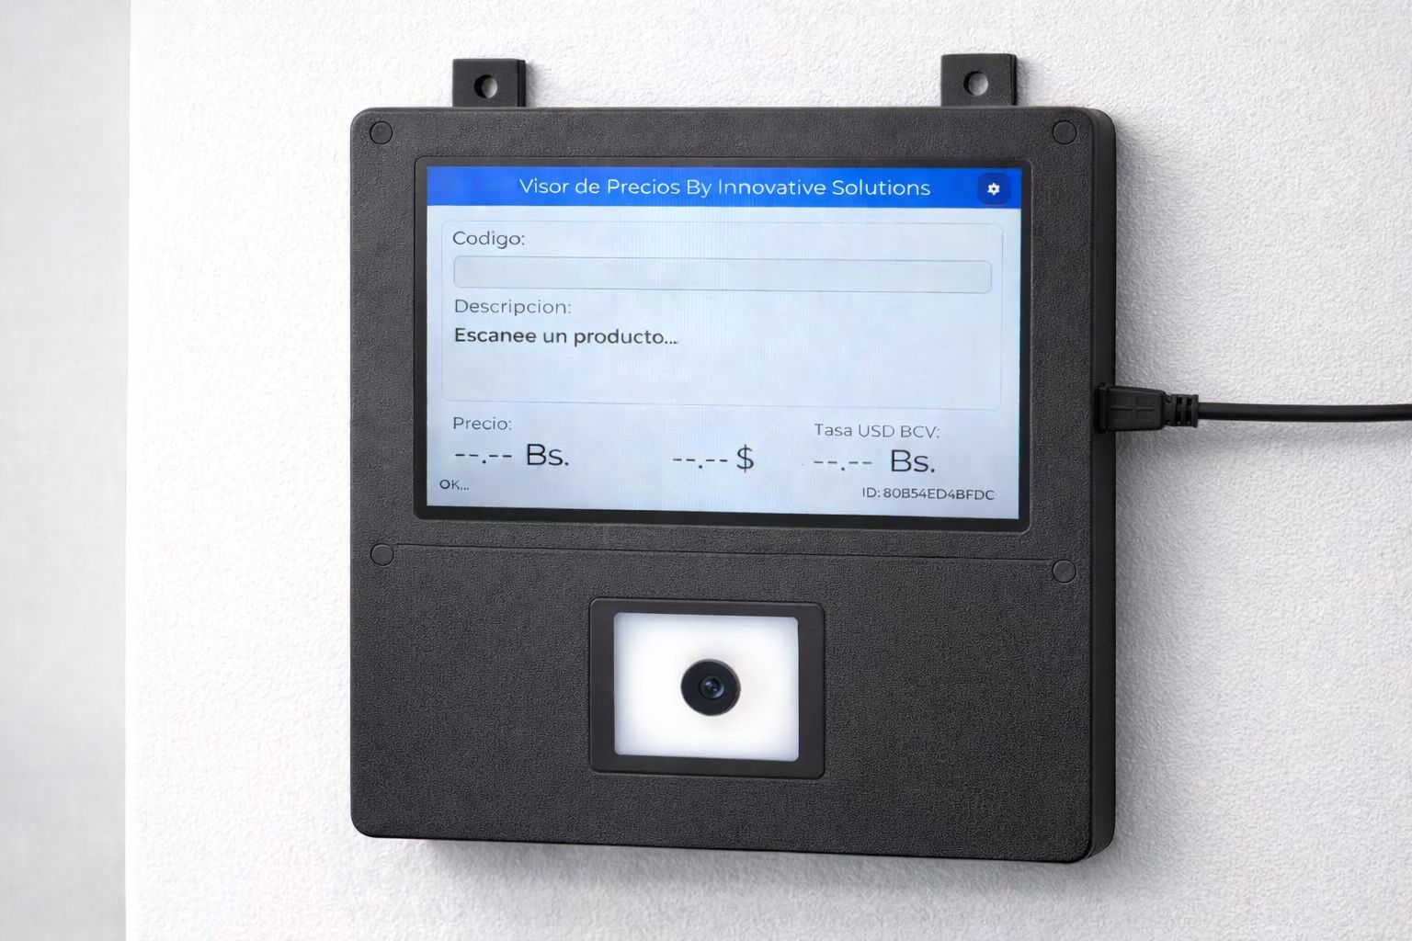
Kiosko Windows (Referencia mercado):
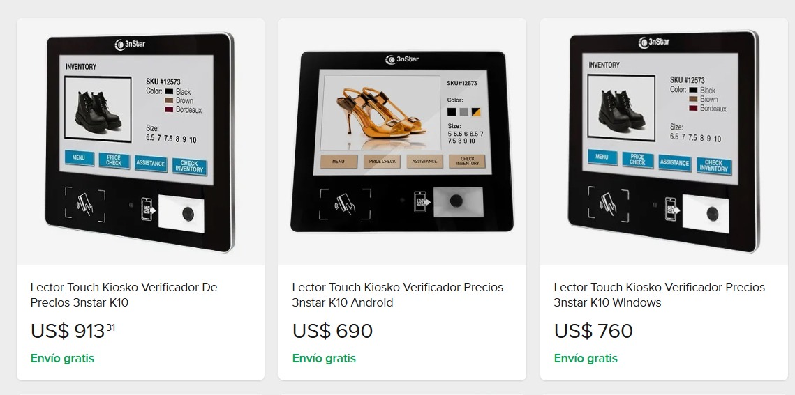

2. Comparativa Técnica Detallada
Aspecto | Visor Innovative | Kiosko Windows
Enfoque | Dispositivo especializado | Computadora multipropósito
Arquitectura | Embebido (ESP32 + firmware) | PC industrial + SO
Sistema Operativo | No requiere | Windows / Android
Tiempo de arranque | Instantáneo | 30-60 segundos
Seguridad | Sin virus / sin escritorio | Expuesto a malware
Mantenimiento | Firmware simple | Actualizaciones + antivirus
Consumo energético | Muy bajo | Alto
Complejidad | Baja (1 función) | Alta (múltiples capas)

3. Análisis Financiero (CAPEX y ROI)
Costo acumulado por cantidad de equipos:
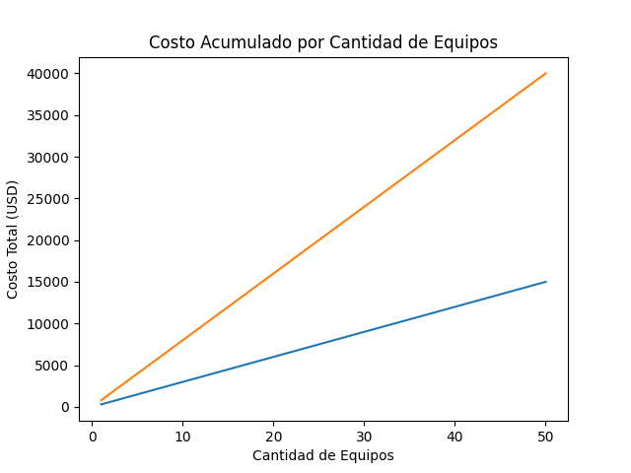
Ahorro acumulado al elegir Visor Innovative:
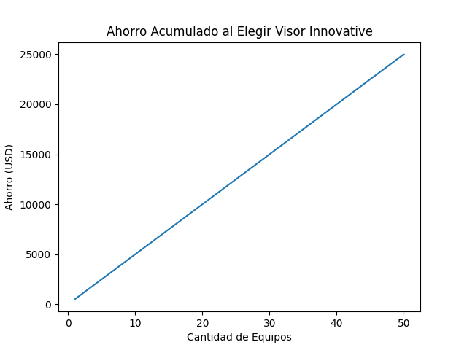
Ejemplo: Para 10 equipos el ahorro aproximado es de USD 5,000. Para 50 equipos el ahorro supera los USD 25,000, impactando directamente en el CAPEX del proyecto.

4. Posicionamiento Estratégico
El Visor Innovative no compite como una computadora industrial, sino como la solución correcta para el problema específico de verificación de precios. Ofrece menor costo total de propiedad (TCO), mayor simplicidad operativa y mejor escalabilidad.
Mensaje clave para integradores: Si el cliente requiere una computadora multipropósito, el kiosko es adecuado. Si necesita eficiencia, robustez y reducción de inversión, el Visor Innovative es la opción óptima.

5. Costos Operativos y Mantenimiento
Visor Innovative:
- Consumo eléctrico muy bajo.
- No requiere licencias de sistema operativo.
- No requiere antivirus ni parches periódicos.
- Arranque instantáneo ante reinicios eléctricos.
- Menor superficie de ataque en ciberseguridad.

Kiosko Windows / Android:
- Requiere mantenimiento del sistema operativo.
- Exposición a malware y vulnerabilidades.
- Necesidad de actualizaciones periódicas.
- Mayor consumo energético.
- Mayor complejidad técnica de soporte.

6. Robustez en Entorno Retail
- Ideal para funcionamiento continuo 12–16 horas diarias.
- Resistente a reinicios por fallas eléctricas.
- Menor riesgo de corrupción de sistema.
- Arquitectura ligera reduce puntos de falla.
- Mejor comportamiento ante redes inestables (HTTP liviano).

7. Escalabilidad y Despliegue Masivo
Visor Innovative:
- Fácil despliegue en múltiples tiendas.
- Escalable a 50, 100 o 200 equipos sin incremento proporcional de complejidad.
- Arquitectura centralizada API facilita monitoreo.
- Bajo CAPEX permite expansión rápida.

Kiosko Windows:
- Alto CAPEX limita despliegue masivo.
- Mayor complejidad de administración en múltiples sucursales.
- Dependencia mayor de soporte técnico especializado.

8. Limitaciones y Transparencia Técnica
Visor Innovative NO está diseñado para:
- Ejecutar aplicaciones multipropósito.
- Funcionar como terminal POS.
- Reemplazar una computadora industrial.

Kiosko Windows SÍ permite:
- Ejecutar múltiples aplicaciones.
- Integrarse con software empresarial complejo.
- Funcionar como estación adicional de trabajo.

Conclusión estratégica: El Visor Innovative compite como solución especializada y optimizada, no como computadora industrial. Su ventaja radica en eficiencia, simplicidad y retorno de inversión.

